**CATARATA EM GATO – RELATO DE CASO**

**Jade Caproni Corrêa1*, Natália dos Anjos Pinto1, Jéssica Oliveira Pereira da Cruz1, Daniel da Silva Rodrigues1, Naiára dos Anjos Pinto2, Rodrigo de Castro Valadares3 e Rubens Antônio Carneiro4.**

*1Graduando em Medicina Veterinária – UFMG – Belo Horizonte/MG – Brasil – *Contato:* [*capronijade@gmail.com*](mailto:capronijade@gmail.com)

*2Graduando em Medicina Veterinária – UFJF – Juiz de Fora/MG – Brasil*

*3Médico Veterinário com vínculo com HVUFMG*

*4Professor de Medicina Veterinária – UFMG – Belo Horizonte/MG – Brasil*

**INTRODUÇÃO**

Classifica-se catarata qualquer opacificação do córtex, da cápsula ou núcleo do cristalino. Estas opacificações podem ocorrer em diferentes padrões morfológicos que se relacionam com o aspecto etiológico. Em um exame oftalmológico, podem-se determinar as características e a localização das opacificações, usando um biomicroscópio com lâmpada de fenda1. Nos felinos a catarata geralmente ocorre associada a inflamação intraocular, trauma, luxação da lente ou glaucoma. O objetivo desse relato de caso foi descrever o processo de diagnóstico de catarata na paciente, para posterior planejamento do tratamento cirúrgico.

**RELATO DE CASO E DISCUSSÃO**

Foi atendida no Hospital Veterinário, uma gata de 7 anos, sem raça definida de pelagem branca com histórico de epífora no olho esquerdo a cerca de um mês (Figura 1). Segundo histórico, quando filhote o animal teve diagnóstico de herpesvírus felino 1 (FHV-1) e fraturou o osso nasal. Devido aos fatos relatados, foi então realizado o teste com o corante rosa bengala e o teste de Jones com o corante fluoresceína.

A utilização do rosa de bengala teve como a finalidade de verificar presença de úlcera dendrítica, considerada patognomônica para a infecção do FHV-1. O teste apresentou resultado negativo.

A infecção primária das células epiteliais da córnea por FHV-1 provocam ulceração da córnea, que tipicamente se manifesta como defeitos epiteliais lineares ou ramificados2.

O teste de Jones foi realizado para verificar a patência do ducto naso-lacrimal e presença úlceras de córnea. Ambos os testes tiveram resultado negativo. A inflamação do saco lacrimal (dacriocistite) resulta da estase da lágrima, devido uma obstrução do ducto lácrimonasal, propiciando a proliferação de bactérias. A causa da obstrução pode ser primária ou secundária. A causa primária refere-se à etiologia idiopática, enquanto que a causa secundária é devido à sinusite, trauma naso-orbital, doenças sistêmicas, neoplasia ou secundária à obstrução congênita não curada3.

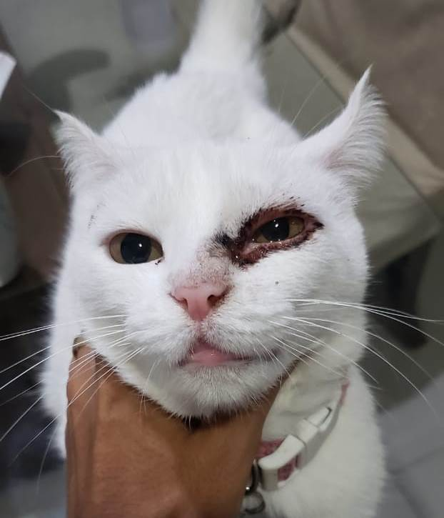

**Fonte:** Arquivo pessoal

**Figura 1:** Epífora no olho esquerdo do animal.

Foi então realizado exame com lâmpada de fenda e ultrassonografia ocular onde foi constatado a presença de catarata incipiente bilateral. A pressão ocular estava normal, 16 mmHg no olho esquerdo e 17 mmHg no olho direito.

A catarata está relacionada com o aumento da atividade de enzimas hidrolíticas e proteolíticas que coagulam as proteínas lenticulares. Além disso, há ruptura das membranas celulares o que aumenta a concentração de água e leva a um desarranjo das células fibrosas. Como este arranjo é um dos mecanismos de transparência da lente ela torna-se gradualmente opaca e esbranquiçada4.

Como tratamento medicamentoso foi prescrito cetrolac colírio e Hylo Gel com a finalidade de reduzir a inflamação e aumentar a lubrificação ocular (Figura 2). As cataratas requerem tratamento cirúrgico4. Entretanto no presente caso como se tratava de uma catarata incipiente optou-se por um monitoramento e acompanhamento do paciente antes de seguir com a cirurgia.

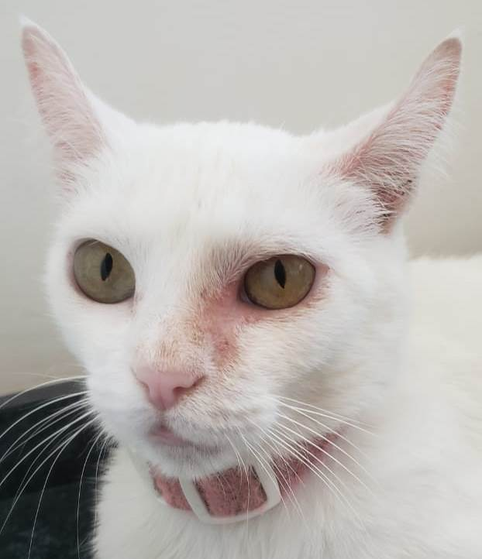

**Fonte:** Arquivo pessoal

**Figura 2:** Melhora da Inflamação após 15 dias de tratamento.

**CONSIDERAÇÕES FINAIS**

A catarata é uma doença que causa cegueira em animais de companhia, muitas podem ser as causas para um animal desenvolver tal enfermidade e apesar do tratamento cirúrgico ser a principal escolha ele não é aplicável a todos os animais. Assim é fundamental determinar qual animal é um bom candidato a cirurgia pois o sucesso do procedimento e obtenção de resultados satisfatórios dependem disso.

**REFERÊNCIAS BIBLIOGRÁFICAS**

